**CURSO TÉCNICO EM INFORMÁTICA INTEGRADO AO ENSINO MÉDIO**

**RENT CAR**

**Sistema de Gestão de Locadoras de Veículos**

Leonan Ramos Carneiro

Pedro de Tôrres Maschio

Rainy Rodrigues dos Reis

**Manual de Instalação**

**SUMÁRIO**

**1. DOWNLOAD DO JAVA** **3**

**2. TELA INICIAL DA INSTALAÇÃO DO JAVA** **4**

**3. CARREGAMENTO DA INSTALAÇÃO DO JAVA** **5**

**3. INSTALAÇÃO DO JAVA CONCLUÍDA** **6**

# **1. DOWNLOAD DO JAVA**

Para a utilização do Rent Car é necessário o download e a instalação do aplicativo Java.

* Acessar [este link](https://www.java.com/pt_BR/download/);
* Clicar em **Download Gratuito do Java**;
* Aceitar os termos e iniciar o download.

# **2. TELA INICIAL DA INSTALAÇÃO DO JAVA**

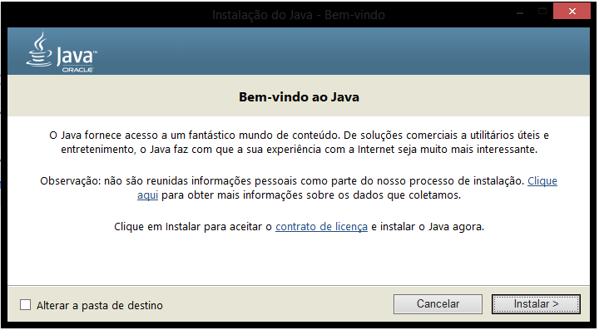

**Figura 1.** Tela inicial da instalação do Java.

* Com o instalador baixado, deve-se clicar em **Executar**;
* O processo de instalação será iniciado. Clique no botão **Instalar** para aceitar os termos de licença e continuar com a instalação.

# **3. CARREGAMENTO DA INSTALAÇÃO DO JAVA**

**Figura 2.** Tela de carregamento da instalação.

* Após ter clicado em **Instalar**, conforme a Figura 1, o usuário será direcionado a uma tela semelhante a esta. Geralmente a instalação leva alguns minutos.

# 

# **3. INSTALAÇÃO DO JAVA CONCLUÍDA**

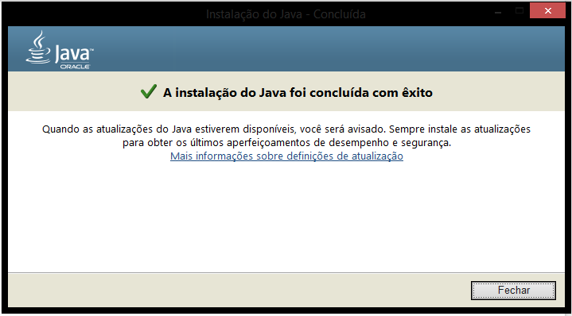

**Figura 3.** Tela final de instalação do Java.

* A Oracle é parceira de algumas empresas que oferecem diversos produtos. O instalador poderá apresentar uma opção para instalar esses programas quando você instalar o Java. Depois de verificar se os programas desejados foram selecionados, clique no botão Avançar para continuar com a instalação;
* Algumas caixas de diálogo confirmam as últimas etapas do processo de instalação. Clique em **Fechar** na última caixa de diálogo. Isso concluirá o processo de instalação do Java.
* **Observação:** Talvez seja necessário reiniciar (fechar e reabrir) seu navegador para ativar a instalação do Java.